اختبار مادة المهارات الرقمية الفترة الأولى  الفصل الدراسي الثاني 1447 هـــ  للصف الرابع الابتدائي |  | المملكة العربية السعودية  وزارة التعليم  إدارة التعليم بمنطقة الرياض

20

14
اسم الطالبة : ..........................................................................

السؤال الأول : اختاري الإجابة الصحيحة لكل من العبارات التالية: -
- إذا كان لديك فكرة وتريد تقديمها إلى زملائك على شكل نصوص ومقاطع فيديو وصورة وأصوات , فاستخدم برامج:
أ | المكتبة المدرسية | ب | العروض التقديمية | ج | جدوال البيانات
- برنامج يعطيك كل ما تحتاجه لإنشاء عرض تقديمي هو :
أ | الباور بوينت | ب | البريد الالكتروني | ج | الوورد
- يتكون برنامج الباوربوينت من :
أ | شرائح | ب | أقراص | ج | صفحـــات
- لحفظ العرض التقديمي في الباوربوينت اختار قائمة ................ثم حفظ بإسم :
أ | إدراج | ب | مــــلف | ج | الشريط الرئيسي
- مجموعات من خيارات التنسيق المختلفة للصورة هي :
أ | أنماط الفيديو | ب | أنماط العرض التقديمي | ج | أنماط الصورة
- التأثيرات الحركية التي تحدث عندما تنتقل من شريحة إلى أخرى هي :
أ | تصميمات | ب | حركات | ج | انتقالات
- لتدوير الصورة نضغط على الصورة ثم نضغط على ............. في أعلى الصورة :
أ | مقبض التكبير | ب | مقبض التصغير | ج | مقبض التدوير

السؤال الثاني : ضع علامة √ أمام العبارات الصحيحة و X أمام العبارات الخاطئة:
1 | نستطيع إضافة نصوص وصور للعرض التقديمي ولا نستطيع إضافة فيديو.
2 | لتغيير نسق الشريحة نذهب إلى قائمة (تصميم) ونختار ما نريد من مجموعة (نسق).
3 | عند تصميم العرض التقديمي استخدم خطاً كبيراً وواضحاً
4 | لا يمكن تغيير حجم الصورة بعد إدراجها في عرض البوربوينت
5 | إضافة تأثيرات بصرية للعرض التقديمي يجعله أكثر جاذبية للقارئ
6 | نستطيع إضافة توقيت (مدة انتقال) للانتقالات بين الشرائح
7 | لإضافة تأثير حركي على محتوى الشريحة من تبويب (إدراج) ثم مجموعة (الصور).

6

السؤال الثالث : من خلال دراستك للباوربوينت اربطي العمود الأول بما يناسبه من العمود الثاني :
أ |  |  | ب
1 |  |  | إدراج فيديو
2 |  |  | تدوير الصورة
3 |  |  | تأثيرات حركية
4 |  |  | تأثيرات انتقالية
5 |  |  | تشغيل العرض التقديمي
6 | 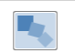 |  | إضافة نص word art


انتهت الاسئلة
المملكة العربية السعودية
وزارة التعليم
إدارة تعليم عسير
مدرسة : ...........................
المادة : المهارات الرقمية
اختبار الفترة الأولى للفصل الثاني لعام 1447هـ
الزمن : 40 دقيقة


اسم الطالب : ..................................................................... |  |  | الصف : الرابع الابتدائي
السؤال الأول :اختر الجابة الصحيحة مما يلي : 5 درجات
1 | هو برنامج يمكن من خلاله عمل عروض تقديمية على شكل مقاطع فيديو وصور وأصوات : |  |  | وورد |  | بوربوينت |  | اكسل
2 | عندما أقوم بإدراج صورة في البوربيونت فإنه يمكنني : |  |  | تدوريها وتغيير جدمها |  | تحريكها وعمل تأثيرات لها |  | جميع ماسبق
3 | عندما اريد إدراج شاشة جديدة في البوربوينت فإنني أقوم بإضافة : |  |  | شريحة جديدة |  | صفحة جديدة |  | مصنف جديد
4 | هو برنامج يمكنني من خلاله عمل العمليات الحسابية و واجهته بيضاء مسطرة عبارة عن صفوف و أعمدة |  |  | وورد |  | بوربوينت |  | اكسل
5 | هو عنوان فريد في مصنف الاكسل يتكون من حرف العمود ورقم الصف على سبيل المثال B5 |  |  | الشريحة |  | الخلية |  | العنوان
السؤال الثاني : أجب بعلامة () على الإجابة الصحيحة و علامة () على الإجابة الخاطئة 5 درجات
1 |  | يمكنني من خلال برنامج الاكسل عمل رسومات بيانية .
2 |  | في برنامج البوربوينت يمكنني التحكم في ضبط التوقيت الزمني لكل عنصر في الشريحة .
3 |  | هذا الرمز يمكن من خلاله توسيع حجم الصورة .
4 |  | 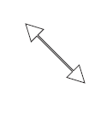هذا الرمز يمكن عن طريقه تدوير الصورة .
5 |  |  اضغط انتر للرجوع للخلف للشريحة السابقة .
السؤال الثالث : إملأ الفراغ بما يناسبة في الأسفل 5 درجات
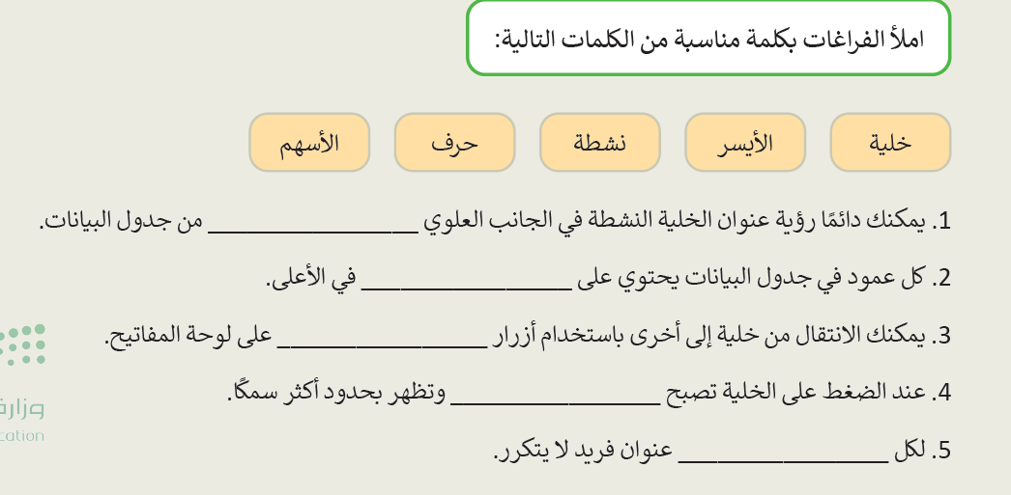
معلم المادة : .................... تمنياتي لكم بالتوفيق ،،، مدير المدرسة : ..........................

السؤال الرابع : وصل بين الرموز التالية مع ما يناسبها : 5 درجات
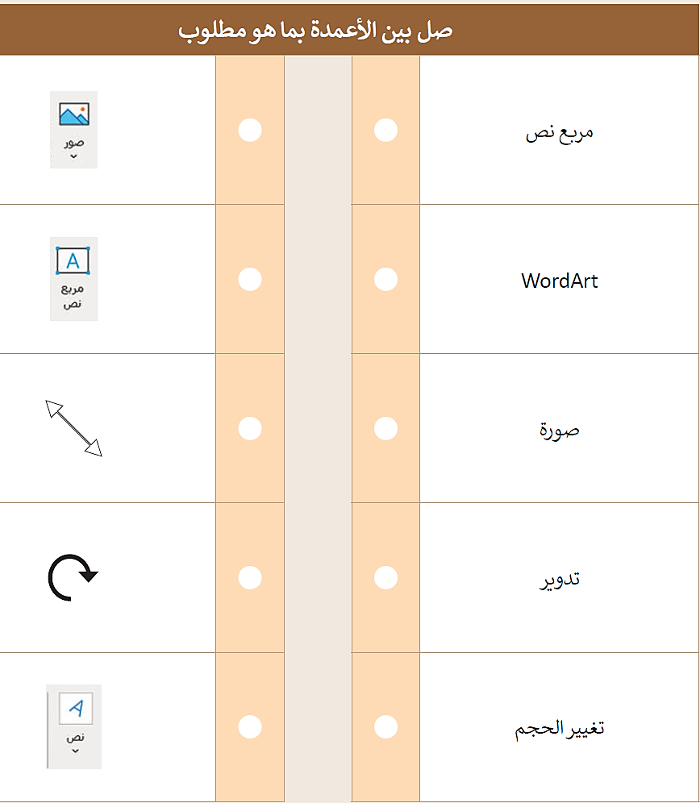
المملكة العربية السعودية  وزارة التعليم  إدارة التعليم بـ..............  مدرسة................ |  | المادة: المهارات الرقمية  الصف: رابع ابتدائي  الفصل الدراسي الثاني  اختبار أعمال السنة
اسم الطالبة: ..................................................... الفصل: ................. |  | المجموع:
 |  | المجموع: | ٢٠

السؤال الأول: اختاري الإجابة الصحيحة فيما يلي:
- يمكن التنقل بين الشرائح أثناء عرض في باوربوينت باستخدام:
أ | بنقر زر الماوس الأيمن | ب | باستخدام الأسهم على لوحة المفاتيح | ج | بالنقر بالزر الأيمن ثم اختيار "الشريحة التالية | د | جميع ما سبق.
- يمكن الوصول إلى خيار تحديد مدة الانتقال في باوربوينت من خلال:
أ | التبويب الانتقالات بعد النقر على الصورة المصغرة للشريحة | ب | التبويب تصميم | ج | قائمة ملف | د | علامة التبويب عرض
- من النصائح لتقديم عرض رائع في باوربوينت:
أ | تجنب استخدام أنواع مختلفة من الخطوط لتفادي الارتباك لدى القارئ | ب | اعتمد على استخدام خط كبير وواضح لضمان قراءة ميسرة للجميع | ج | قلل من استخدام الألوان لتحقيق توازن في العرض | د | جميع ما سبق
٤. يمكنك تدوير صورة في باوربوينت بـ:
أ | بالنقر على الصورة فقط | ب | بالنقر على مقبض التدوير، والذي يتمثل في دائرة توجد في الجزء العلوي من الصورة | ج | بالسحب بالقدر الذي تريد تحريك الصورة | د | بالسحب والإفلات
٥. يمكن تغيير ترتيب الشرائح في باوربوينت:
أ | بالنقر على زر تشغيل في شريحة العرض | ب | بالتحديد ثم السحب لتحريك الشريحة المصغرة | ج | بسحب أحد زوايا مربع الشرائح للتحكم فيها | د | بالنقر على الشريحة فقط
٦. لجعل الصور بارزة في عرضك التقديمي يمكن تطبيق:
أ | ضبط الصور | ب | نمط الصورة | ج | ترتيب الصور | د | حجم الصورة
٧. تأثيرات الحركة التي تحدث ( أثناء عرض الشرائح ) عندما تنتقل من شريحة إلى أخرى تسمى
أ | تصميم | ب | انتقالات | ج | حركات | د | مراجعة
٨. للانتقال إلى الشريحة التالية نضغط عل
أ | Alt | ب | Ctrl | ج | Esc | د | Enter
٩. لبدء عرض تقديمي من البداية في عرض الشرائح ، بعد فتح الملف اضغط على:
أ | F3 | ب | F4 | ج | F5 | د | F6
١٠. تتيح التأثيرات والانتقالات المتوفرة في برنامج بوربوينت:
أ | إظهار العناصر أو إخفائه | ب | استدارة الشريحة | ج | تغيير لونها | د | جميع ما سبق

١١. ملف رقمي يشبه ورقة العمل المسطرة يحتوي على الكثير من الصناديق الصغيرة التي تحتوي على البيانات:
أ | جدول البيانات | ب | العرض التقديمي | ج | المستند النصي | د | الصور والفيديو
١٢. ي مايكروسوفت إكسل يتم تسمية الصفوف بـ
أ | الحروف | ب | الأرقام | ج | الرموز | د | الأشكال
١٣. أي من العناوين التالية هو عنوان صحيح للخلية في إكسل:
أ | 3F | ب | F4 | ج | R$ | د | @S
١٤. بالضغط على مفتاح Enter يمكن الانتقال للخلية التي في
أ | اليمين | ب | اليسار | ج | الأعلى | د | الأسفل
١٥. لجمع الأرقام في إكسل نستخدم علامة:
أ | + | ب | – | ج | * | د | /
1٦. الهدف الرئيسي للخلية في جدول البيانات في إكسل:
أ | عرض الصور والرسوم البيانية | ب | تخزين الملفات والمستندات | ج | تخزين وعرض قيمة رقمية | د | القيام بعمليات تحرير النصوص فقط
١٧. الخطوة الصحيحة لإدراج صف جديد في الجدول في إكسل:
أ | النقر بزر الماوس الأيمن واختيار إدراج صف | ب | الضغط على Enter في الصف الأخير | ج | النقر على زر إدراج صف من شريط الأدوات | د | جميع ما سبق
١٨. يمكن رؤية عنوان الخلية النشطة في إكسل باللغة العربية:
أ | الزاوية العلوية اليمنى من جدول البيانات | ب | الزاوية العلوية اليسرى من جدول البيانات | ج | الزاوية السفلية اليمنى من جدول البيانات | د | الزاوية السفلية اليسرى من جدول البيانات
١٩. كيف يمكن للمستخدم تغيير اتجاه ورقة العمل في إكسل:
أ | انقر على إدراج واختر تغيير اتجاه الورقة | ب | انقر على ملف واختر إعداد الصفحة ثم تغيير الاتجاه. | ج | انقر على ملف واختر إعداد الصفحة ثم تنسيق الاتجاه. | د | انقر على تخطيط الصفحة، ثم اختر خيارات الورقة ثم ورقة من اليمين إلى اليسار
٢٠. يمكن تنسيق البيانات في الجدول في برنامج إكسل:
أ | اختيار نوع الخط وحجم الخط من شريط المهام | ب | تحديد نوع الخط ولون الخلفية ولون النص للخلايا المحددة من شريط الادوات | ج | استخدام أوامر تسمية الخلية لتغيير التنسيق | د | لا شيء مما سبق

انتهت الأسئلة
معلمة المادة: أ- مشاعل محمد الشمراني

